Лабораторна робота №7

**Тема:** ДОСЛІДЖЕННЯ ПРАВИЛ ТА ПРОТОКОЛІВ УСТАНОВЛЕННЯ ВІДПОВІДНОСТЕЙ МІЖ ЛОГІЧНИМИ І ФІЗИЧНИМИ АДРЕСАМИ В ІР-МЕРЕЖАХ

*М****ета:*** *ознайомитися з основними правилами та протоколами встановлення відповідностей між логічними і фізичними адресами в ІР-мережах; ознайомитися з правилами встановлення відповідностей для групових та широкомовних адрес; ознайомитися з деталями організації та функціонування протоколу ARP; отримати практичні навички побудови локальної мережі на базі комутатора Ethernet та навички моніторингу, діагностики та керування процесами встановлення відповідностей між логічними і фізичними адресами в ІР-мережах для вузлів ОС Windows, ОС Linux та комунікаційних пристроїв Cisco; дослідити процеси встановлення відповідностей між логічними і фізичними адресами та процеси передачі повідомлень протоколу ARP у побудованій мережі.*

Хід роботи

**Завдання 1:** У середовищі програмного емулятора/симулятора створити проект локальної комп’ютерної мережі (рис. 24). Для побудованої мережі заповнити описову таблицю, аналогічну табл. 3.

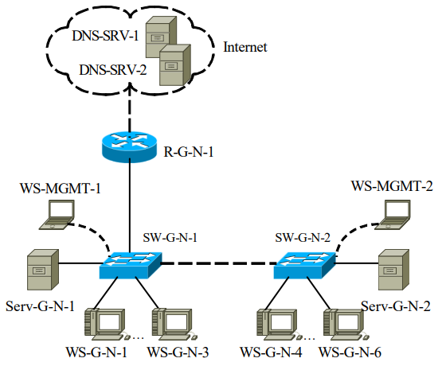

Рис.1. Проект мережі

|  |  |  |  |
| --- | --- | --- | --- |
| Пристрій | Інтерфейс | Підключення до пристрою | Підключення до інтерфейсу |
| Маршрутизатор R-3-15-1 | Gi 0/2 | Комутатор SW-3-15-1 | Fa 4/1 |
| Комутатор  SW-3-15-1  (Cisco Switch-PT) | Console | Робоча станція WS-MGMT-1 | RS-232 |
| Fa5/1 | Сервер  Serv-3-15-1 | Fa 1 |
| Fa0/1 | Робоча станція WS-3-15-1 | Fa0 |
| Fa2/1 | Робоча станція WS-3-15-2 | Fa0 |
| Fa4/1 | Маршрутизатор  R-3-15-1 | Gi 0/2 |
| Gi 8/1 | Комутатор  SW-3-15-2 | Gi 8/1 |
| Комутатор SW_3_15_2  (Cisco Switch-PT) | Console | Робоча станція WS-MGMT-2 | RS-232 |
| Gi 9/1 | Сервер  Serv-3-15-2 | Gi 1 |
| Fa 0/1 | Робоча станція WS-3-15-3 | Fa 0 |
| Fa 1/1 | Робоча станція WS-3-15-4 | Fa 0 |
| Gi 8/1 | Комутатор  SW-3-15-1 | Gi 8/1 |
| Робоча станція WS-MGMT-1 | RS-232 | Комутатор  SW-3-15-1  (Cisco Switch-PT) | Console |
| Сервер  Serv-3-15-1 | Fa 1 | Fa 5/1 |
| Робоча станція WS-3-15-1 | Fa 0 | Fa 0/1 |
| Робоча станція WS-3-15-2 | Fa 0 | Fa 2/1 |
| Робоча станція WS-MGMT-2 | RS-232 | Комутатор  SW-3-15-2  (Cisco Switch-PT) | Console |
| Сервер  Serv-3-15-2 | Gi 1 | Gi 9/1 |
| Робоча станція WS-3-15-3 | Fa 0 | Fa 0/1 |
| Робоча станція WS-3-15-4 | Fa 0 | Fa 1/1 |
| WAN | WAN Interface | Маршрутизатор  R-3-15-1 | Gi 0/0/0 |

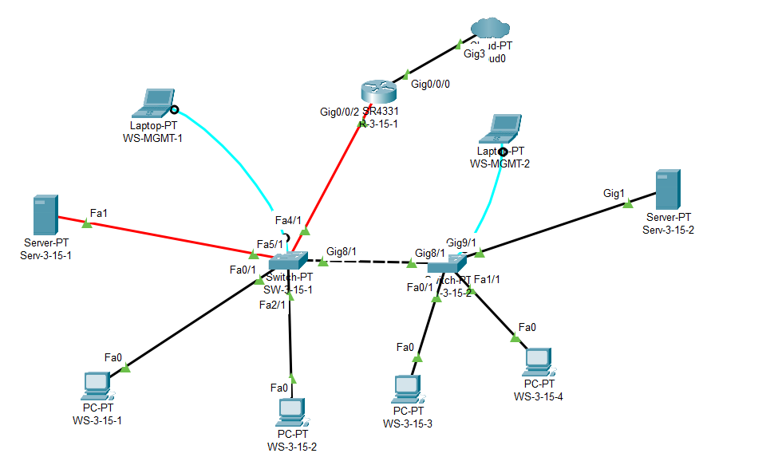

**Завдання 2.**

Розробити схему адресації пристроїв (як кінцевих вузлів, так і комунікаційних пристроїв) мережі. Для цього скористатися даними табл. 5, 6. Під час розрахунку враховувати, що комутатору та інтерфейсу маршрутизатора мережі також виділяється по одній ІР-адресі. Результати навести у вигляді таблиці, аналогічної табл. 4.

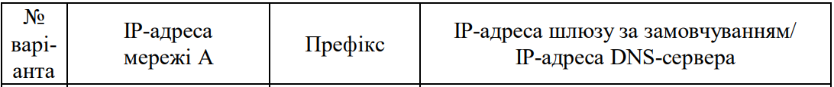

Рис. 2. Параметри ІР-адресації мережі

Префікс мережі: /28

Маска мережі:

**11111111.11111111.11111111**.**111**00002 = 255.255.255.24010

IP-адреса мережі:

205.3.15.010 = 11001101.00000011.00001111.000000002

Узагальнена IP-адреса мережі:

**205.3.15.0**

**255.255.255.240** або **205.3.15.0/28**

Мінімальна IP-адреса для нумерації вузлів:

11001101.00000011.00001111.00**000001**2 = 205.3.15.110

Максимальна IP-адреса для нумерації вузлів:

11001101.00000011.00001111.00**001110**2 = 205.3.15.1410

Широкомовна IP-адреса:

11001101.00000011.00001111.00**001111** = 205.3.15.1510

Kвузлів = 2(32-28) – 2 = 24 – 2 = 16 - 2 = 14 **вузли**.

**Параметри адресації мереж**

|  |  |  |  |  |  |
| --- | --- | --- | --- | --- | --- |
| Мережа/пристрій | Інтерфейс/  Шлюх/  Мережний адаптер | Mac-адреса | IP-адреса | Маска | Префікс |
| Мережа А | - | - | 205.3.15.0 | 255.255.255.240 | /28 |
| Маршрутизатор R-3-15-1 | Інтерфейс Gi 0/2 | 0002.172A.0BEA | 205.3.15.7 | 255.255.255.240 | /28 |
| Інтерфейс Gi 0/2 | - | - | - | - |
| Комутатор SW_3_15_1 | Інтерфейс Vlan 1 | 000D.BD51.979C | 205.3.15.8 | 255.255.255.240 | /28 |
| Шлюз за замовчуванням | - | 205.3.15.1 | - | - |
| Основний DNS-сервер | - | 205.3.15.1 | - | - |
| Комутатор SW_3_15_2 | Інтерфейс Vlan 1 | 0002.16D1.C1D1 | 205.3.15.9 | 255.255.255.240 | /28 |
| Шлюз за замовчуванням | - | 205.3.15.1 | - |  |
| Основний DNS-сервер | - | 205.3.15.1 | - | - |
| Сервер Serv-3-15-1 | Мережний адаптор | 0002.1755.16B0 | 205.3.15.5 | 255.255.255.240 | /28 |
| Шлюз за замовчуванням | - | 205.3.15.1 | - | - |
| Основний DNS-сервер | - | 205.3.15.1 | - | - |
| Сервер Serv-3-15-2 | Мережний адаптор | 0001.63D1.727D | 205.3.15.6 | 255.255.255.240 | /28 |
| Шлюз за замовчуванням | - | 205.3.15.1 | - | - |
| Основний DNS-сервер | - | 205.3.15.1 | -- | - |
| Робоча станція WS_3_15_1 (Windows) | Мережний адаптор | 0005.5E96.1792 | 205.3.15.1 | 255.255.255.240 | /28 |
| Шлюз за замовчуванням | - | 205.3.15.1 | - | - |
| Основний DNS-сервер | - | 205.3.15.1 | - | - |
| Альтернат. DNS-сервер 1 | - | 8.26.56.26 | - | - |
| Альтернат. DNS-сервер 2 | - | 8.20.247.20 | - | - |
| Робоча станція WS_3_15_2 (Windows) | Мережний адаптор | 00D0.970E.5947 | 205.3.15.2 | 255.255.255.240 | /28 |
| Шлюз за замовчуванням | - | 205.3.15.1 | - | - |
| Основний DNS-сервер | - | 205.3.15.1 | - | - |
| Альтернат. DNS-сервер 1 | - | 8.26.56.26 | - | - |
| Альтернат. DNS-сервер 2 | - | 8.20.247.20 | - | - |
| Робоча станція WS_3_15_3 (Windows) | Мережний адаптор | 0090.21E3.2187 | 205.3.15.3 | 255.255.255.240 | /28 |
| Шлюз за замовчуванням | - | 205.3.15.1 | - | - |
| Основний DNS-сервер | - | 205.3.15.1 | - | - |
| Альтернат. DNS-сервер 1 | - | 8.26.56.26 | - | - |
| Альтернат. DNS-сервер 2 | - | 8.20.247.20 | - | - |
| Робоча станція WS_3_15_4  (Windows) | Мережний адаптор | 0003.E425.6C76 | 205.3.15.4 | 255.255.255.240 | /28 |
| Шлюз за замовчуванням | - | 205.3.15.1 | - | - |
| Основний DNS-сервер | - | 205.3.15.1 | - | - |
| Альтернат. DNS-сервер 1 | - | 8.26.56.26 | - | - |
| Альтернат. DNS-сервер 2 | - | 8.20.247.20 | - | - |

**Завдання 3:** Сформувати повідомлення ARP-запити, що надсилаються з робочої станції (табл. 8) до комутатора, маршрутизатора та одного з серверів мережі для формування адресних відповідностей. Сформувати повідомлення ARP-відповіді, що надходять від вузліввідповідачів. ARP-запити та ARP-відповіді показати як такі, що інкапсульовані у кадри Ethernet. Побудувати ARP-таблицю робочої станції після надходження ARP-відповідей.

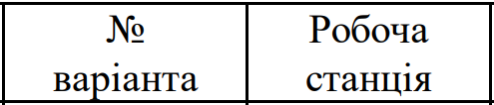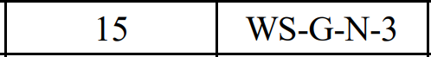

Робоча станція WS-3-15-3:

IP – 205.3.15.3;

MAC - 0090.21E3.2187;

1. Отримувач комутатор SW-3-15-2, його MAC-адреса 0002.16D1.C1D1 та IP-адреса 205.3.15.9

**ARP-запит:**0001 0800 0604 0001 009021E32187  
CD030F03 000000000000 CD030F09

**ARP-відповідь:**

0001 0800 0604 0002 0002 16D1 C1D1

CD030F09 0002 16D1 C1D1 CD030F03

**Ethernet-кадр з інкапсульованим ARP-запитом:**

FFFFFFFFFFFF 009021E32187 0806

0001080006040001 009021E32187

CD030F03 000000000000 CD030F09

000000000000000000000000000000000000

XXXXXXXX

**Ethernet-кадр з інкапсульованою ARP-відповіддю:**

009021E32187 000216D1C1D1 0806

0001080006040002 00216D1C1D1

CD030F09 009021E32187 CD030F03

000000000000000000000000000000000000

XXXXXXXX

1. Отримувач комутатор SW-3-15-1, його MAC-адреса 000D.BD51.979C та IP-адреса 205.3.15.8

**ARP-запит:**

0001 0800 0604 0001 009021E32187

CD030F03 000000000000 CD030F08

**ARP-відповідь:**

0001 0800 0604 0002 000DBD51979C

CD030F08 000DBD51979C CD030F03

**Ethernet-кадр з інкапсульованим ARP-запитом:**

FFFFFFFFFFFF 009021E32187 0806

0001080006040001 009021E32187

CD030F03 000000000000 CD030F08 000000000000000000000000000000000000

XXXXXXXX

**Ethernet-кадр з інкапсульованою ARP-відповіддю:**

009021E32187 000DBD51979C 0806

0001080006040002 000DBD51979C

CD030F08 009021E32187 CD030F03

000000000000000000000000000000000000

XXXXXXXX

1. Отримувач маршрутизатор R-3-15-1, його MAC-адреса 0002.172A.0BEA та IP-адреса 205.3.15.7

**ARP-запит:**

0001 0800 0604 0001 009021E32187

CD030F03 000000000000 CD030F07

**ARP-відповідь:**

0001 0800 0604 0002 0002172A0BEA

CD030F07 00055EE03003 CD030F03

**Ethernet-кадр з інкапсульованим ARP-запитом:**

FFFFFFFFFFFF 009021E32187 0806

0001080006040001 009021E32187

CD030F03 000000000000 CD030F07

000000000000000000000000000000000000

XXXXXXXX

**Ethernet-кадр з інкапсульованою ARP-відповіддю:**

009021E32187 0002172A0BEA 0806

0001080006040002 0002172A0BEA

CD030F07 009021E32187 CD030F03

000000000000000000000000000000000000

XXXXXXXX

1. Отримувач сервер Serv-3-15-2, його MAC-адреса 0001.63D1.727D та IP-адреса 205.3.15.6

**ARP-запит:**

0001 0800 0604 0001 009021E32187

CD030F03 000000000000 CD030F06

**ARP-відповідь:**

0001 0800 0604 0002 0001.63D1.727D

CD030F06 0001.63D1.727D CD030F03

**Ethernet-кадр з інкапсульованим ARP-запитом:**

FFFFFFFFFFFF 009021E32187 0806

0001080006040001 009021E32187

CD030F03 000000000000 CD030F06

000000000000000000000000000000000000

XXXXXXXX

**Ethernet-кадр з інкапсульованою ARP-відповіддю:**

009021E32187 0001.63D1.727D 0806

0001080006040002 0001.63D1.727D

CD030F06 009021E32187 CD030F03

000000000000000000000000000000000000

XXXXXXXX

**ARP – таблиця робочої станції після надходження ARP-відповідей**

|  |  |  |
| --- | --- | --- |
|  | **IP - адреса** | **MAC - адреса** |
| Робоча станція WS-3-15-3 | 205.3.15.3 | 0090.21E3.2187 |
| Комутатор SW-3-15-1 | 205.3.15.8 | 000D.BD51.979C |
| Комутатор SW-3-15-2 | 205.3.15.9 | 0002.16D1.C1D1 |
| Сервер Serv-3-15-2 | 205.3.15.6 | 0001.63D1.727D |
| Маршрутизатор R-3-15-1 | 205.3.15.7 | 0002.172A.0BEA |

**Завдання 4:** Провести налагодження параметрів іменування та параметрів ІР-адресації мережних адаптерів/інтерфейсів пристроїв мережі згідно з даними п. 1, 2. При налагодженні врахувати, що налагодження альтернативного DNS-сервера не завжди є можливим.



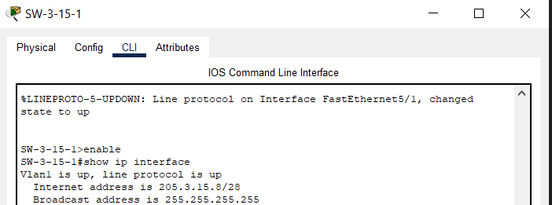

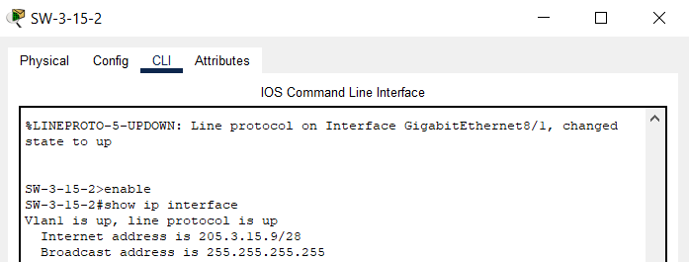

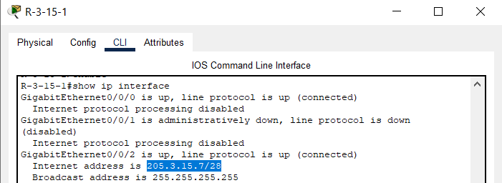

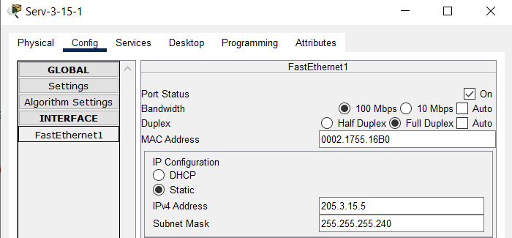

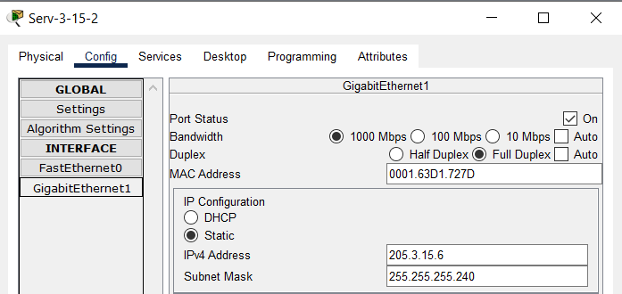

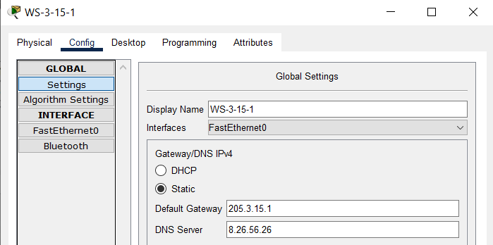

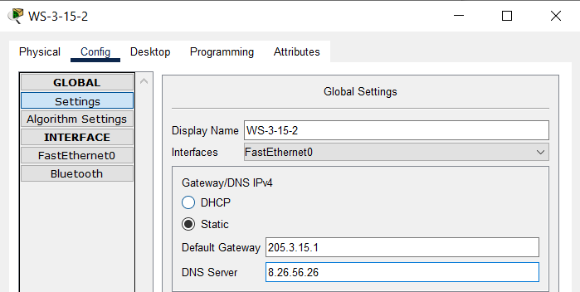

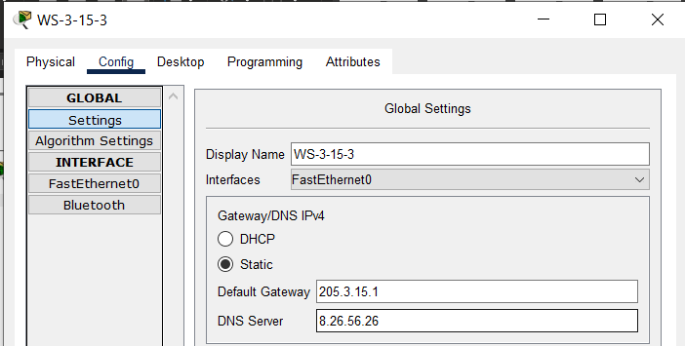

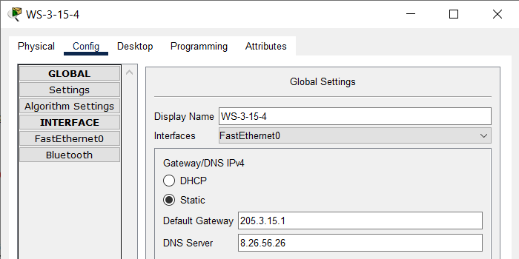

**Завдання 5:**Провести налагодження тайм-ауту утримання ARP-записів в ARP-таблицях пристроїв мережі. Для вибору значення тайм-ауту скористатися даними табл. 9 (необов’язково).

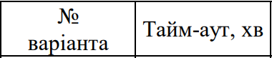

**12 хв = 720 сек.**

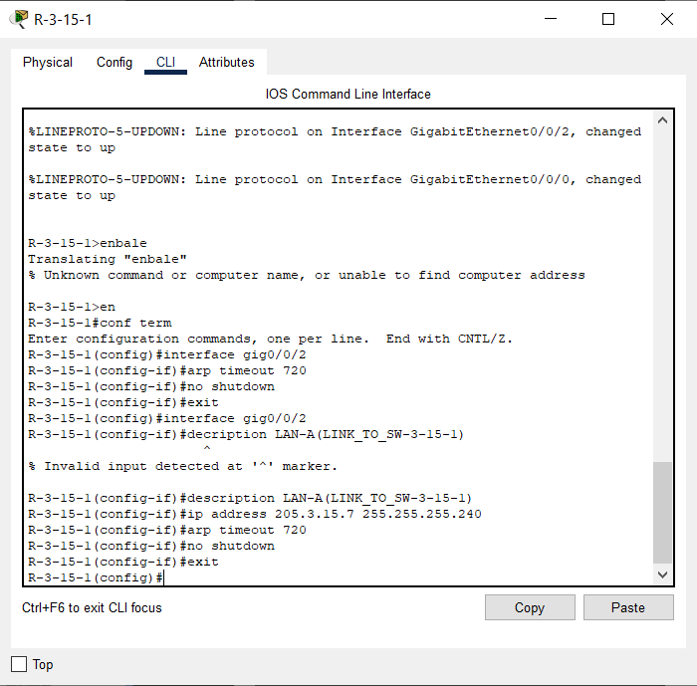

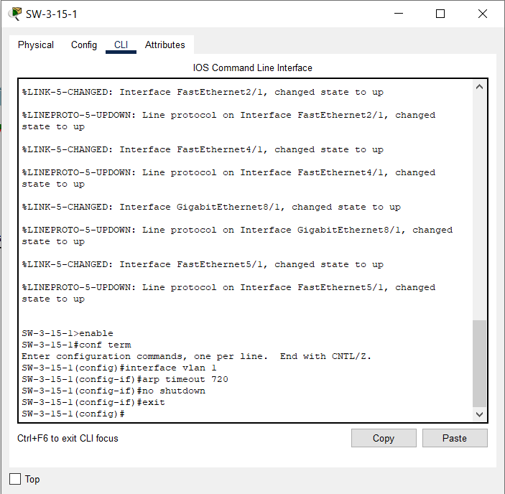

**Завдання 6:** Перевірити можливість інформаційного обміну між робочою станцією (табл. 8) та рештою робочих станцій та комунікаційних пристроїв мережі за допомогою команд ping та arping (за можливості).

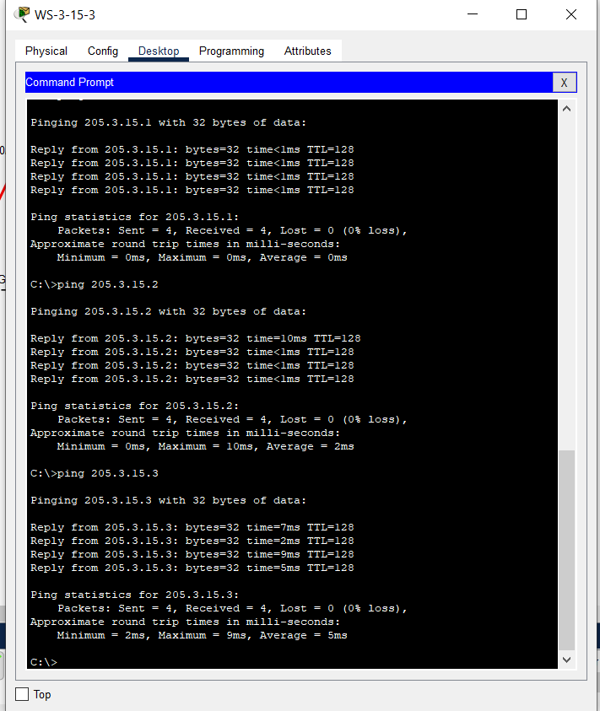

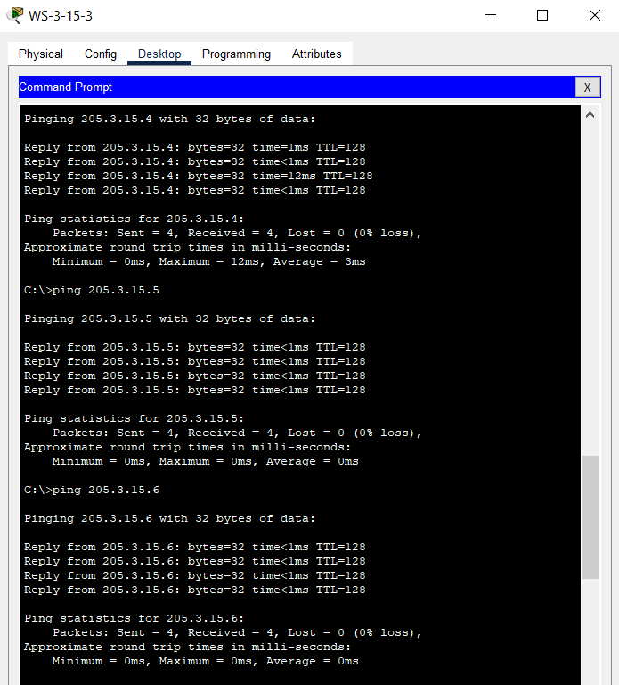

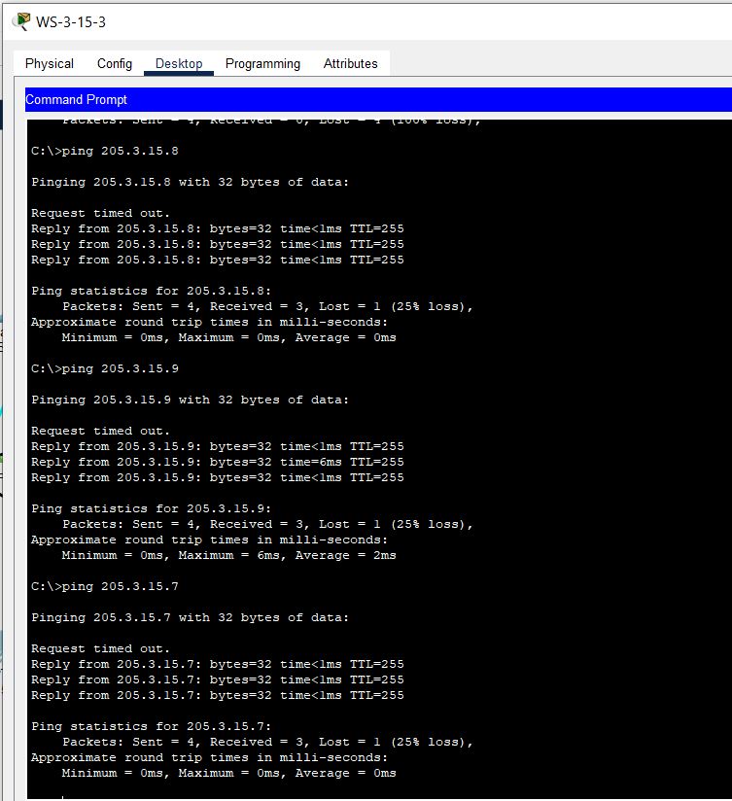

Команда arping- не працює

**Завдання 7:** Вивести ARP-таблицю робочої станції (табл. 8) та порівняти її з отриманою у п. 3. Вивести ARP-таблиці решти пристроїв мережі.

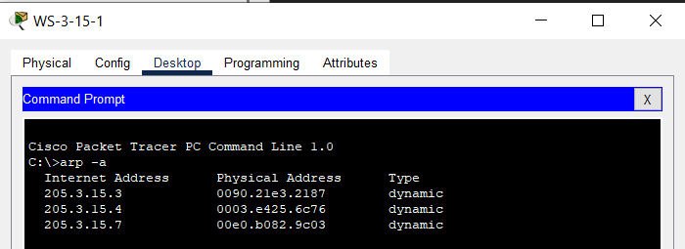 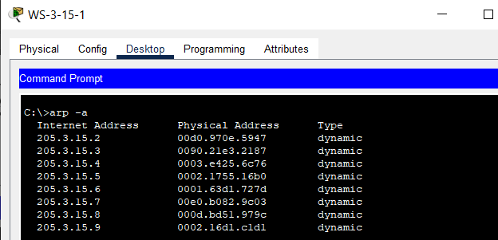

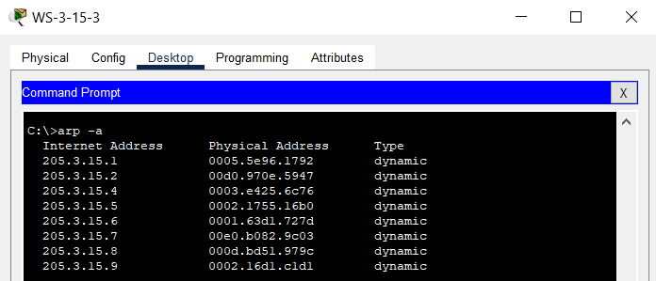

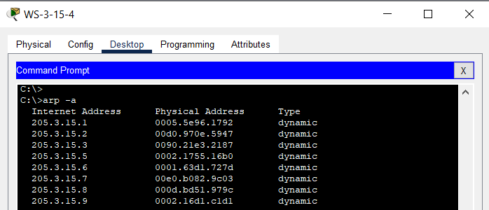

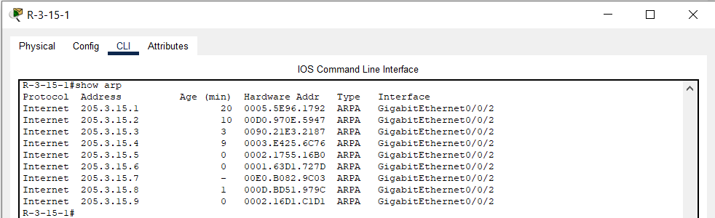

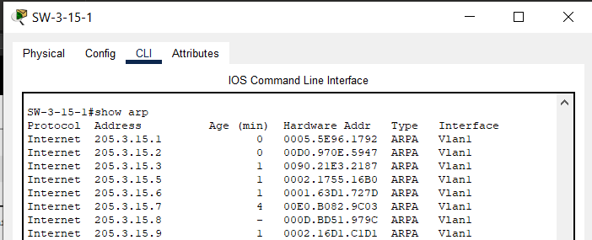

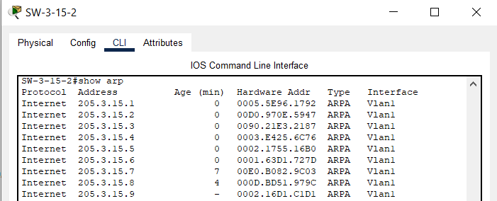

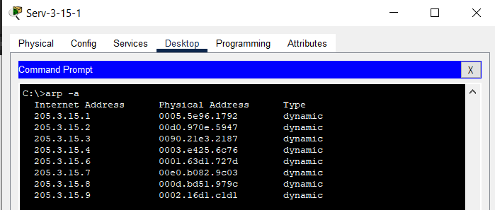

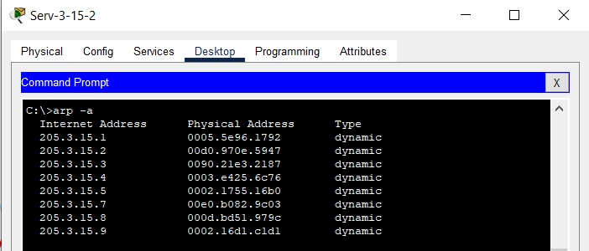

**Інформація що до табличок ARP співпадає.**

**Завдання 8:** Очистити ARP-таблиці всіх вузлів мережі. На робочій станції (табл. 8) запустити програмний аналізатор трафіка, здійснити інформаційний обмін та провести перехоплення ARP-повідомлень, що передаються між цією станцією і рештою пристроїв мережі під час обміну.

Команда для очистки таблиці:

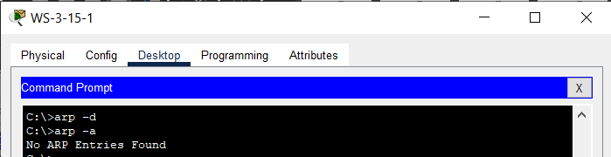

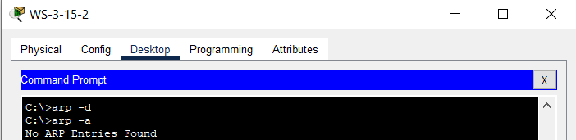

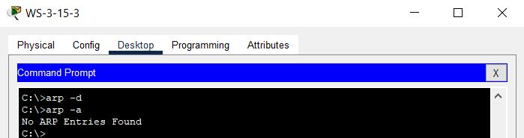

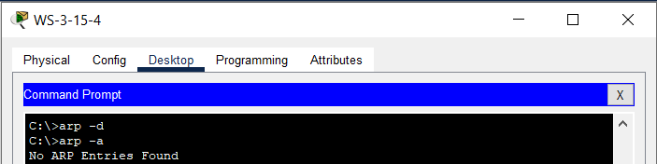

Аналогічно на інших робочих станціях

Запит та відповідь до SW-3-15-2:

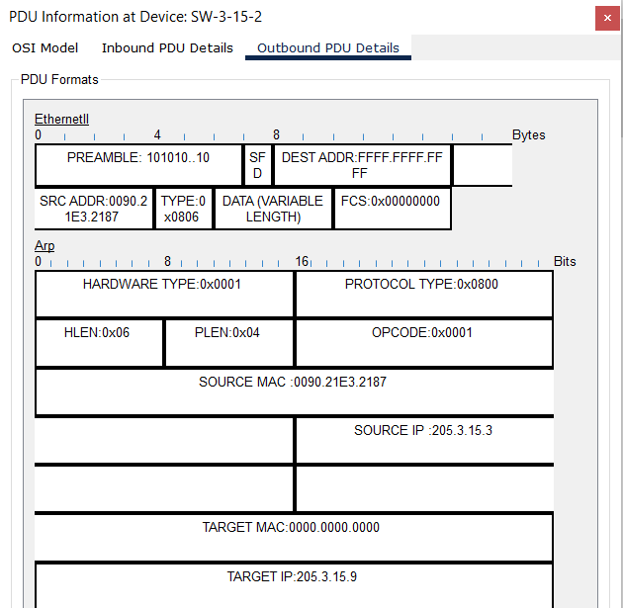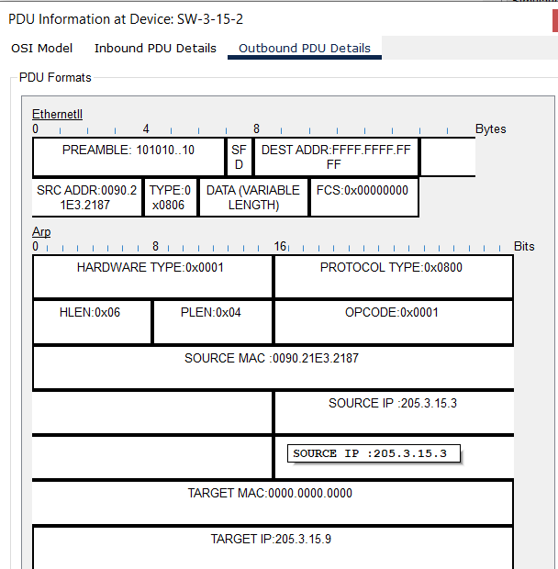

Запит та відповідь до SW-3-15-1:

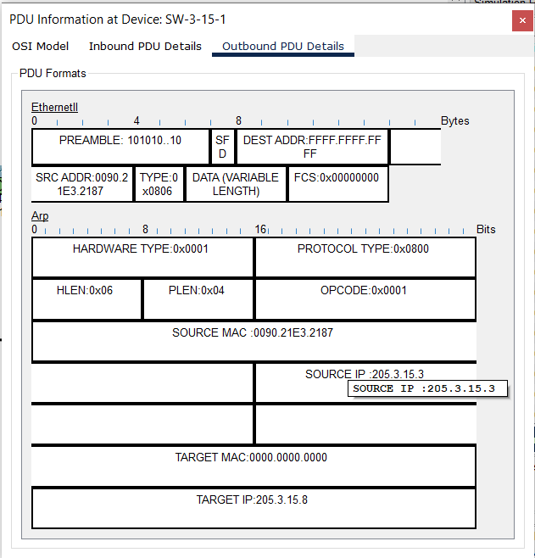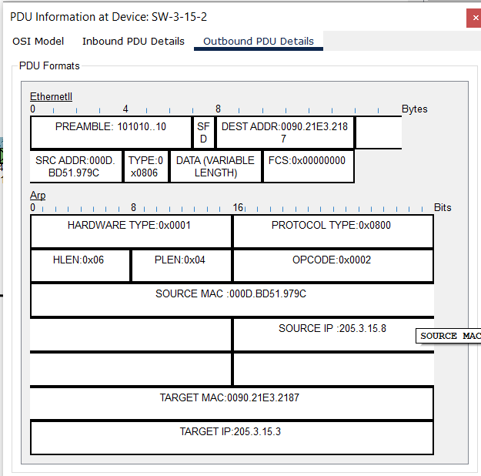

Запит та відповідь до R-3-15-1:

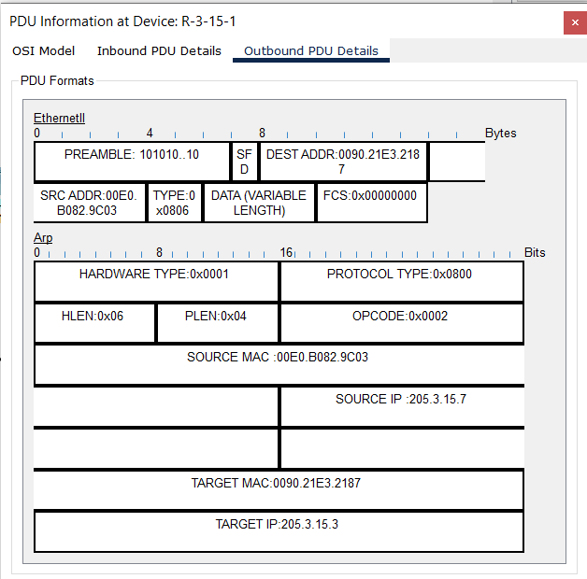 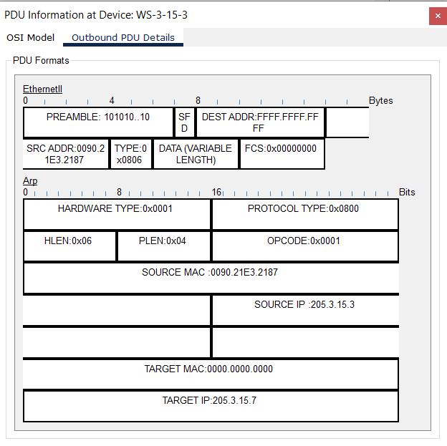

Запит та відповідь до Serv-3-15-2:

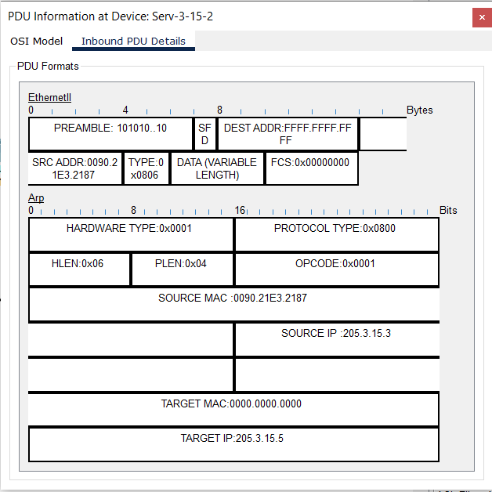 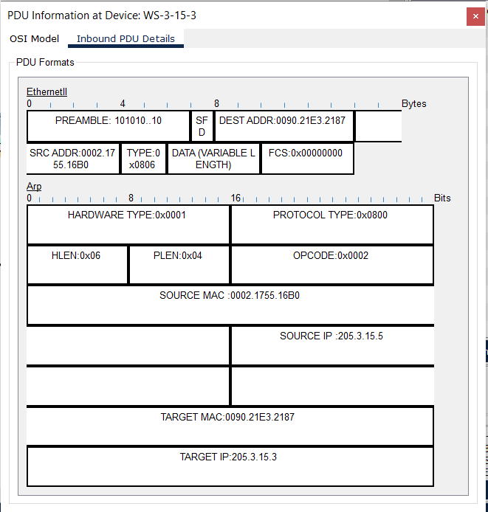

**Завдання 9:** Дослідити перехоплені програмним аналізатором трафіка ARP-повідомлення та порівняти їх із сформованими у п. 3.

Запити та відповіді створені в завданні 3 співпали.

**Завдання 12:** Для заданої ІР-адреси версії 4 (табл. 10) визначити MACадресу групової розcилки. За можливості визначити, повідомлення якого протоколу передається за допомогою даної адреси



224.140.0.45(10) = 11100000. 1**0001100. 00000000. 00101101**(2)

ідентифікатора групи

1**0001100. 00000000. 00101101**

Бітова послідовність

**1**0001100. 00000000. 00101101

8С.00.2D(16)

Результуюча групова MAC-адреса:

01-00-5E-8С-00-2D

**Завдання 13:** Для заданої MAC-адреси групової розсилки (табл. 11) визначити ІР-адресу (можливі ІР-адреси) групової розcилки. За можливості визначити, повідомлення якого протоколу передається у кадрі з такою адресою.



01-00-5E-0E-CD-AF=00000001.00000000.01011110.0**0001110. 11001101. 10101111**2

Повний ідентифікатор групи:

**00001110. 11001101. 10101111**

За умови, що бітова послідовність xxxxx є нульовою:

11100000.00001110.11001101.10101111= 224. 14.205.175

Необхідно зазначити, що в п’яти бітах послідовності xxxxx можна записати 32 різних значення від 00000 до 11111. Відповідно будь-якій одній груповій MAC-адресі можуть відповідати 32 різних групових ІР-адреси. Для нашого випадку це адреси:

224.14.205.175

224.130.205.175

225.14.205.175

…

239.14.205.175

239.130.205.175

**Висновок:** Яознайомився з алгоритмом роботи комутатора Ethernet; ознайомився з можливостями керованих комутаторів Cisco та можливостями мережної операційної системи Cisco IOS стосовно налагодження комутаторів; отримав практичні навички налагодження, моніторингу та діагностування роботи комутаторів керованих комутаторів Cisco у локальній мережі; дослідив процеси роботи керованих комутаторів Cisco та процеси передачі даних у побудованій мережі.